МКДОУ «Детский сад № 4 с.Сергокала»

Сценарий праздника для средней группы

«9 Мая- День Победы»

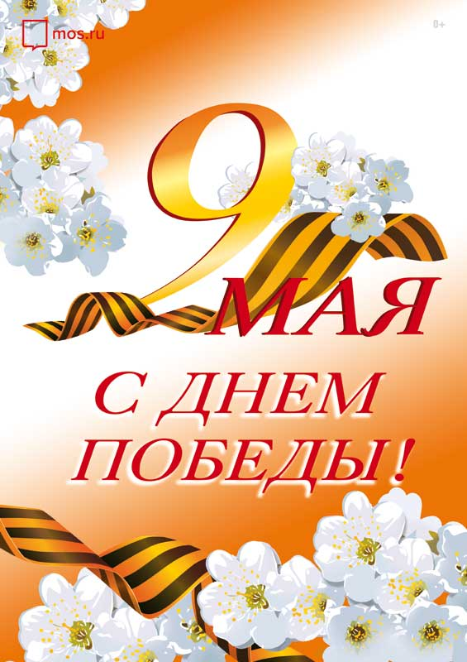

Воспитатель- Гасанова Р.А.

с.Сергокала 2018 г.

«9 мая — День Победы».

*Сценарий праздника для детей* средней группы

**Цель:** Воспитание у детей нравственно-патриотических чувств, любви к Родине, уважении к ее историческому прошлому.

**Задачи:**

Образовательные: Знакомить детей с событиями Великой Отечественной

войны, закреплять знания о том, как люди защищали страну, как живущие

ныне помнят о них.

Воспитательные: Воспитывать целеустремленность, настойчивость и чувство товарищества при проведении совместного мероприятия. Воспитывать чувство уважения и гордости к защитникам нашей Родины, и их боевым заслугам,

любовь к Родине.

Развивающие: Формировать у детей волю, выносливость, смелость, познание традиций, поэтическое мировосприятие, изучение трудовых и боевых подвигов. Развивать творческие способности в рамках тематической недели.

Предварительная работа: Беседы с детьми о Великой Отечественной Войне,

о Дне Победы, о героях войны с использованием иллюстраций. Чтение художественной литературы по теме. Сюжетно-ролевые игры с атрибутами

по теме ВОВ. Разучивание стихов о войне.

Оборудование: Оформление музыкального зала. Музыкальное сопровождение. Атрибуты для подвижных игр.

**Ход мероприятия:**

Под праздничный марш дети заходят в зал.

**Ведущая:**

Дорогие ребята! Совсем скоро, 9 мая, вся наша страна

будет отмечать славный праздник – День Победы.

Рано утром 22 июня 1941 года, когда все люди еще спали, фашистские

войска напали на нашу страну. Началась Великая Отечественная Война.

Самолеты сбрасывали на города бомбы, артиллерия расстреливала мирных

жителей, вражеские солдаты шли по нашей земле. Но люди не испугались,

поднялись и пошли на встречу, темным силам. Жертвуя жизнью, они

становились защитниками Отечества.

1 -й Ребенок:

Я знаю от папы, я знаю от деда:

Девятого мая пришла к нам Победа!

Победного дня весь народ ожидал,

Тот день самым радостным праздником стал!

2 Ребенок:

Принесли отцы и деды

Счастье людям всей земли.

Славим в светлый День Победы

Всех, кто в бой великий шли!

Ведущая:

Долгие 4 года длилась война. И все же враг был побежден и мир на земле был восстановлен. Но нелегко досталась солдатам эта победа! Много людей было

ранено, много и погибло.

И каждый год в этот день мы вспоминаем погибших в боях за Родину. Никто

не забыт! Ничто не забыто!

3 -й Ребенок:

Еще тогда нас не было на свете,

Когда гремел салют из края в край.

Солдаты подарили всей планете

Великий Май, победный Май.

4-й Ребенок:

Еще тогда нас не было на свете,

Когда с победой вы домой пришли.

Солдаты Мая, слава вам навеки

От всей земли, от всей земли!

5-й Ребенок:

Еще тогда нас не было на свете,

Когда была объявлена война.

И встали рядом взрослые и дети,

Чтоб защищаться вместе от врага.

(Дети садятся на стульчики)

Ведущая: Во время Великой Отечественной войны против фашистских

оккупантов действовала целая армия мальчишек и девчонок. Мальчишки и

девчонки не дожидались, пока их «призовут» взрослые, – начали действовать с

первых дней оккупации. Рисковали смертельно! Защитники нашей Родины

отличались не только героизмом, храбростью, веселым характером, они

также были ловкие и смекалистые. Ребята, а вы знаете кто такие разведчики?

Дети: Ответы детей.

А сейчас мы с вами с играем в игру «разведчики».

Игра «Разведчики»:

Под веселую музыку дети строятся в две колонны по пять человек.

Впереди зала раскладывается инвентарь для игры.

По сигналу первый ребенок переступает препятствия и возвращается

в команду и становится в конец.

Ведущая:

Прошло уже много лет со дня наступления победного дня. Много ветеранов не дожили до наших дней и не могут отпраздновать с нами эту великую дату.

Но мы будем помнить доблестных солдат, и всех людей, которые трудились

в тылу для фронта, и всех тех, кто не сдался, а победил.

6-й Ребенок:

— Почему ты шинель бережешь? –

Я у папы спросила. —

Почему не порвешь, не сожжешь? –

Я у папы спросила.

7-й Ребенок:

Ведь она и грязна, и стара,

Приглядись-ка получше,

На спине вон какая дыра,

Приглядись-ка получше!

8-й Ребенок:

— Потому я ее берегу, —

Отвечает мне папа, —

Потому не порву, не сожгу, —

Отвечает мне папа. —

9-й Ребенок:

Потому мне она дорога,

Что вот в этой шинели

Мы ходили, дружок, на врага

И его одолели!

Ведущая: Большая война – это всегда большая кровь и колоссальные жертвы.

Но наши потери в Великой Отечественной Войне могли быть куда более сокрушительными, если бы не подвиг людей, боровшихся за жизни раненых и

больных воинов. В 1941–1945 годах врачи, фельдшеры, медсестры и санитары поставили на ноги около 17 миллионов солдат и офицеров Красной армии.

«Ни один раненый не должен остаться на поле боя! » – так требовали приказы военного времени.

Как выносили раненых с поля боя? На плащ-палатках, собственных плечах,

ползком, под бомбежкой, пулеметным и артиллерийским огнем. И первую

помощь, истекающим кровью раненым бойцам, оказывали девушки-медсестры.

Для миллионов мужчин в окровавленных шинелях эти молодые женщины

Стали поистине ангелами милосердия.

А вы девочки хотите показать свое умение оказать медицинскую

помощь раненым?

Дети: ответы детей.

Игра «Перевяжи раненого солдата»

Под звуки музыки, участвуют 4 пары детей: мальчик сидит на стульчике, а

девочка стоит рядом. По сигналу девочки бинтуют «рану» - руку мальчику.

Побеждает участница, которая быстрее и аккуратнее забинтует «раненого».

Ведущая: Молодцы ребята, вы все справились с заданием.

Ведущая: Сейчас дети нашей группы прочитают стихи.

10-й Ребенок:

Войны я не видел, но знаю,

Как трудно народу пришлось,

И голод, и холод, и ужас –

Всё им испытать довелось.

Пусть мирно живут на планете,

Пусть дети не знают войны,

Пусть яркое солнышко светит!

Мы дружной семьёй быть должны!

11-й Ребенок:

Была война.

И гибли люди.

И шёл за Родину солдат.

Он воевал.

И был он храбрым.

И бил фашистов всех подряд.

И так дошёл он до Берлина.

Четыре года воевал.

Чтоб я о бабушкином папе

Всем в День Победы

Рассказал.

12-й Ребенок:

Я фильм смотрела о войне,

И было очень страшно мне.

Рвались снаряды, бой гремел,

И люди погибали.

А рядом дедушка сидел,

И на груди медали.

За то, что вместе со страной

Сломил он силу злую.

Медали глажу я рукой

И дедушку целую.

13-й Ребенок:

Куда б ни шел, ни ехал ты,

Но здесь остановись,

Могиле этой дорогой

Всем сердцем поклонись.

14-й Ребенок

Кто б ни был ты —

Рыбак, шахтер,

Ученый иль пастух, —

Навек запомни: здесь лежит

Твой самый лучший друг.

15-й Ребенок

И для тебя, и для меня

Он сделал все, что мог:

Себя в бою не пожалел

И Родину сберег.

16-й Ребенок:

Памяти наших отцов и старших

братьев, памяти вечно молодых

солдат и офицеров Советской

Армии, павших на фронтах

Великой Отечественной войны.

Ведущий: А теперь давайте встанем и почтим минутой молчания всех героев,

павших за мир и счастье на Земле.

Минута молчания

(Дети выходят становятся полукругом)

Ведущий: О них мы память сохраним,

Ведь годы подвиг не состарят.

Салюты яркие огни

Солдат Победы нынче славят!

17 – й Ребенок:

Сияет солнце в день Победы

И пусть не меркнет никогда.

В боях жестоких наши деды

Сумели победить врага.

18 – й Ребенок:

Славный праздник – День Победы,

И цветет вокруг весна.

Мы живем под мирным небом,

Спит спокойно детвора.

19 – й Ребенок:

Нет, слово «мир» останется едва ли,

Когда войны не будут люди знать.

Ведь то, что раньше миром называли,

Все станут просто жизнью называть.

20 – й Ребенок:

И только дети, знатоки былого,

Играющие весело в войну,

Набегавшись, припомнят это слово,

С которым умирали в старину.

Под музыку уходим («День победы»)